Ilpoisten koulun kulkureitit syksy 2024

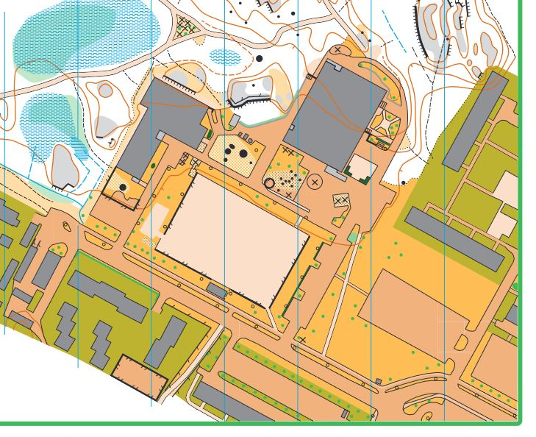
Kulkureitit:

